Pracovní list – rod mužský

1, Rozliš podstatná jména rodu mužského životného a neživotného a napiš je do správného obrázku.

drak, strom, míč, nůž, sněhulák, holub, klíč, Radek, žák, orel, počítač, vlas, list, kluk

ROD MUŽSKÝ ŽIVOTNÝ ROD MUŽSKÝ NEŽIVOTNÝ

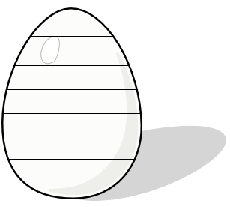

2, Urči vzor uvedených podstatných jmen

drak - ________________ kruhy - ________________
strom - ________________ umělců - ________________
míč - ________________ listech- ________________
nůž - ________________ pláčem - ________________
sněhulák - ________________ vrabci - ________________
holub - ________________ hrnečků - ________________

3, Dej slova do správného tvaru podle zadání

 | 2.p., č.j. | 4.p., č.j. | 6.p., č.j. (o) | 7.p., č.j.
KRAJ
HOLUB
SEN
 | 2.p., č.mn. | 4.p., č.mn. | 6.p., č.mn. (o) | 7.p., č.mn.
LOVEC
OREL
DUB
ŘEŠENÍ Pracovní list – rod mužský

1, Rozliš podstatná jména rodu mužského životného a neživotného a napiš je do správného obrázku.

drak, strom, míč, nůž, sněhulák, holub, klíč, Radek, žák, orel, počítač, vlas, list, kluk

ROD MUŽSKÝ ŽIVOTNÝ ROD MUŽSKÝ NEŽIVOTNÝ

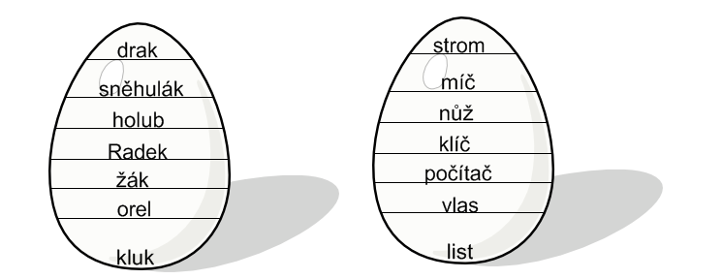

2, Urči vzor uvedených podstatných jmen

drak - pán kruhy - hrad
strom - hrad umělců - muž
míč - stroj listech- hrad
nůž - stroj pláčem - stroj
sněhulák - pán vrabci - muž
holub - pán hrnečků - hrad

3, Dej slova do správného tvaru podle zadání

 | 2.p., č.j. | 4.p., č.j. | 6.p., č.j. (o) | 7.p., č.j.
KRAJ | kraje | kraj | kraji | krajem
HOLUB | holuba | holuba | holubu/holubovi | holubem
SEN | snu | sen | snu | snem
 | 2.p., č.mn. | 4.p., č.mn. | 6.p., č.mn. (o) | 7.p., č.mn.
LOVEC | lovců | lovce | lovcích | lovci
OREL | orlů | orly | orlech | orly
DUB | dubů | duby | dubech | duby

Clker.com: The online royalty free public domain clip art. [online]. [cit. 2012-03-31]. Dostupné z: http://www.clker.com/clipart-13458.html

